目录
第一章 系统分析 1
1.1背景 1
1.2项目概述 1
1.3项目要求及目标 1
1.4可行性分析 1
第二章 需求分析 2
2.1概述 2
2.2需求分析 2
2.3产品功能 3
2.4数据流图 3
2.5数据字典 7
2.7项目愿景 9
2.8需求规格说明书 10
2.8.1标识 10
2.8.2系统问题概述 10
2.8.3需求规格 10
第三章 概要设计 11
3.2图书管理系统H图 12
3.3概要设计说明书 12
3.3.1 编写目的 12
3.3.2 文档范围 12
3.3.3 系统概述 13
3.3.4 设计约束 13
3.3.5 设计策略 13
第四章 详细设计 14
4.1界面设计 14
4.2程序流程图 15
4.3核心算法 17
4.4详细设计说明书 19
第五章 测试计划 19
第六章 进度计划 23
6.1图书管理系统甘特图 23
6.2工程网络图 24

第一章 系统分析

1.1背景
图书馆人员结构复杂，人员数量有限，涉及方面很广，如果还使用人工操作处理图书借阅问题，工作将非常繁琐，需要大量的人力、物理、财力，极大的浪费了资源；对于图书管理人员来说，需要手工操作许多事情，不但麻烦，而且经常出错，给广大用户带来不便，所以开发这个图书管理系统。

1.2项目概述
图书管理系统通过录入图书信息，读者信息，使计算机完成对信息的存储，维护，具备借书，还书，图书查询等功能，并记录读者的借阅时间，还可以对读者进行管理等。

1.3项目要求及目标
本项目开发的目标主要是完成读者信息管理，图书信息管理，图书流通管理，登录、退出系统功能，其中读者信息管理包括读者增加、读者信息修改、读者离校注销；图书信息管理包括图书增加，图书信息修改，图书删除等；图书流通管理主要包括图书的借阅、归还等。
除此之外，还需编写文档，主要内容有此项目的完成可行性分析、需求分析、明确业务愿景和范围、完成软件需求规格说明书、概要设计、详细设计、测试计划和测试用例设计项目进度计划。

1.4可行性分析
本次课程设计题目：“图书管理系统的开发”主要目的是利用数据库软件编制一个管理软件，用以实现图书、读者以及日常工作等多项管理。同时对整个系统的分析、设计过程给出一个完整论证。图书管理系统是一种基于集中统一规划的数据库数据管理新模式。在对图书、读者的管理，其实是对图书、读者数据的管理。本系统的建成无疑会为管理者对图书管理系统提供极大的帮助。本系统的设计主要从以下几方面做起：系统业务流程分析、系统的功能设计、系统的数据库结构设计等。作这些工作需对数据库知识有足够认识，并深入的了解相关语言的使用和管理系统的相关知识。在信息时代的今天，人类需要对在政治、经济、军事、文化、科研、教育等领域产生的大量信息进行管理，并对数据进行加工处理，数据库技术则是信息管理与数据处理的先进技术。随着信息量的不断增加，作为计算机的三大主要应用（科学计算、过程控制和数据处理）之一的数据处理，已迅速上升为计算机应用的主要方面，数据库技术则成为人们日常生活中处理数据不可缺少的有力工具，并且现代的信息管理系统几乎都以数据库技术作为核心。
现在大多数的图书管理方式为手工处理，重复劳动多，劳动强度大，而且容易出错，新系统的使用能否可以很好的解决这些问题要看系统的可行性，可行性研究的目的是用最小的代价在尽可能短的时间内确定问题是否能够解决。系统的可行性分析有以下几个方面：
(1)技术可行性：处理速度快、准确通过权限的设置，数据的安全性好、方便查询、借阅管理等。
(2)经济可行性：系统建设不需要很大的投入、可缩减人力投入。
(3)运行上可行性：本系统作为一个小型的图书馆信息管理系统，所耗费的
资源非常的小。
(4)从各种社会因素可行性分析：可降低工作人员工作强度，提高效率，会
得到图书馆工作人员的一致同意的。
综上所述通过可行性分析认为新系统的开发方案切实可行，可进行开发。

第二章 需求分析

2.1概述
立足于实际，着眼于未来发展，建成符合标准化协议、通用性较强、实用的系统，以提高图书信息的现代化管理水平，实现信息资源的共享。图书管理系统是一种基于集中统一规划的数据库数据管理新模式。在对图书、读者的管理，其实是对图书、读者数据的管理。本系统的建成无疑会为管理者对图书管理系统提供极大的帮助。使用该系统之后，图书馆管理人员可以管理读者的登记、图书的购入、借出、归还以及注销等；还可以查询某位读者、某本图书的借阅情况，对当前借阅情况给出一些统计，给出统计表格，以全面掌握图书的流通情况。
本系统的宗旨是提高图书管理工作的效率，减少相关人员的工作量，使学校的图书管理工作真正做到科学、合理的规划，系统、高效的实施。

2.2需求分析
管理是每一个高校都必须切实面对的工作，但是一直以来人们使用传统的人工方式管理图书资料。这种方式存在着许多缺点，如效率地，保密性差且较为繁琐。另外，随着图书资料数量的增加，其工作量也将大大增加，这必将增加图书资料管理者的工作量和劳动强度，这将给图书资料信息的查找、更新和维护都带来了很多的困难。图书馆面临越来越多的书籍信息、读者信息以及两者间相互联系产生的借书信息、还书信息，用人工管理图书资料，已经不能适应时代的发展，其管理方法将浪费许多人力和物力，随着科学技术的不断提高，这种传统的手工管理方法必然被以计算机为基础的信息管理方法所取代。图书管理作为计算机应用的一个分支，有着手工福安里无法比拟的优点，如检索迅速，查找方便，可靠性高，存储量大，保密性好，寿命长，成本低等。这些优点能够极大地提高图书管理的效率。由此，开发一套能够为用户提供充足的信息和宽街的查询手段的图书管理系统，将是非常必要的，也是十分及时的。
而且，随着计算机技术的不断应用和提高，计算机已经深入到社会生活的各个角落，计算机软件也在各方面得到广泛的应用。所以，为了满足图书管理人员对图书馆书籍，读者资料，接还书等进行高效的管理，并结合现在图书馆管理的现状，在工作人员剧、具备一定的计算机操作能力的前提下，编写图书管理系统软件以提高图书馆的管理效率。
使用该系统后，可以提高图书馆的管理效率。图书管理人员可以管理读者的信息，图书的购入，借出，归还以及注销等；可以查询某位读者、某本图书的借阅情况，还可以及时的了解各个环节中信息的变更。总之，使用该系统之后，图书管理的效率必将会有很大的提高。

2.3产品功能
登录系统 ：读者和管理登录
管理：
读者管理（读者增加管理，读者修改管理，读者注销管理）
图书管理（图书增加管理，图书修改管理，图书删除管理）
流通管理（图书借阅，图书归还）
查询：
管理员查询：管理员可以查询在库图书的信息
读者查询：读者可以查询自己借书的历史记录

另外建议：
1.做个有条形码的借书证，方便借书还书。
2.在编目和流通这两块一定要改善，用计算机管理。
3.对库存能够灵活设置。
4.软件系统安全上要有一定的保障。
5.增加各种尽可能多的统计功能。
6.安装磁条，增加图书安全性。
7.图书管理系统软件还必须具有,导入,导出数据库功能。方便即时更新和修改。

2.4数据流图
<1>顶层数据流图
顶层数据流图如图2-1所示：
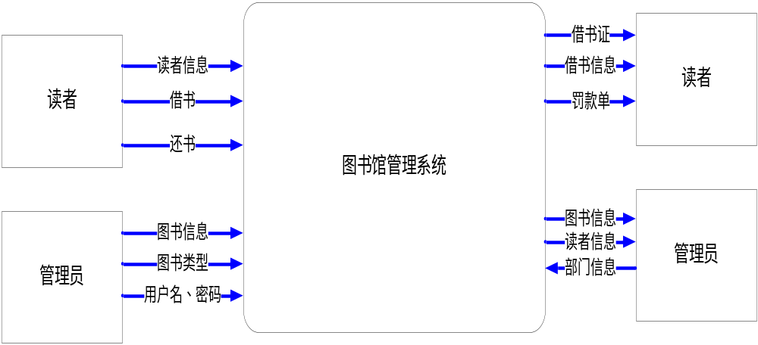
图2-1 图书管理系统顶层数据流图
<2>读者管理数据流程图
读者管理数据流程图如图2-2所示：
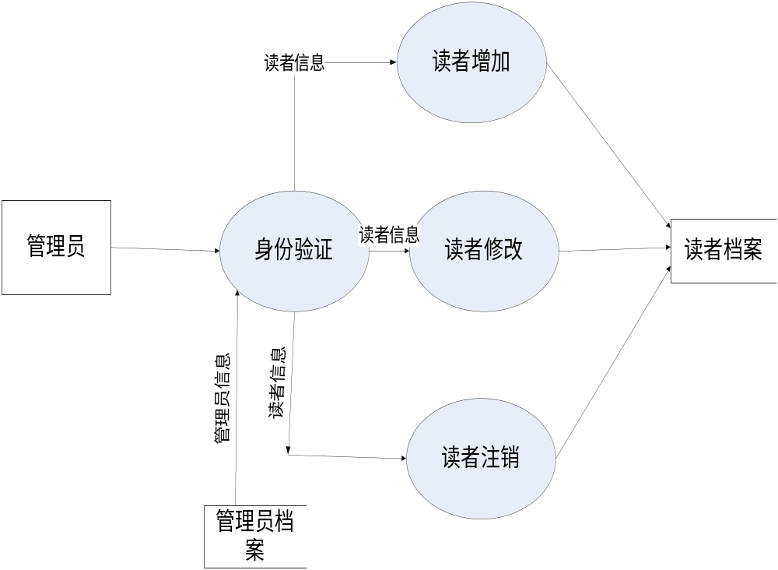
图 2-2图书管理系统读者管理数据流程图

<3> 图书管理数据流程图
图书管理系统流程图如图2-3所示：
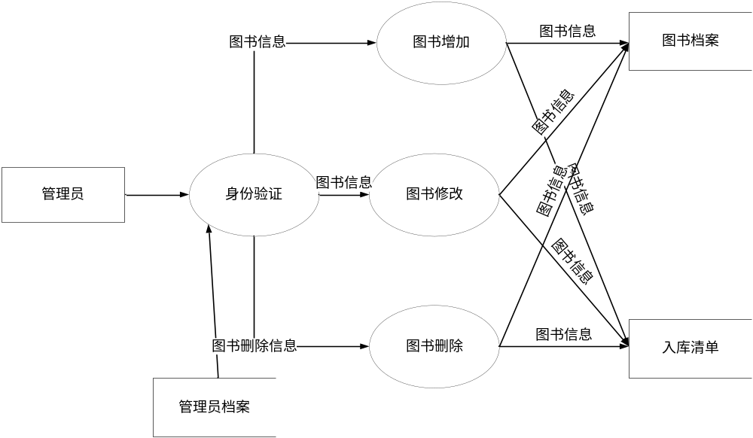
图 2-3图书管理系统图书管理数据流程图

<4>借书数据流图
借书数据流程图如图2-4所示：
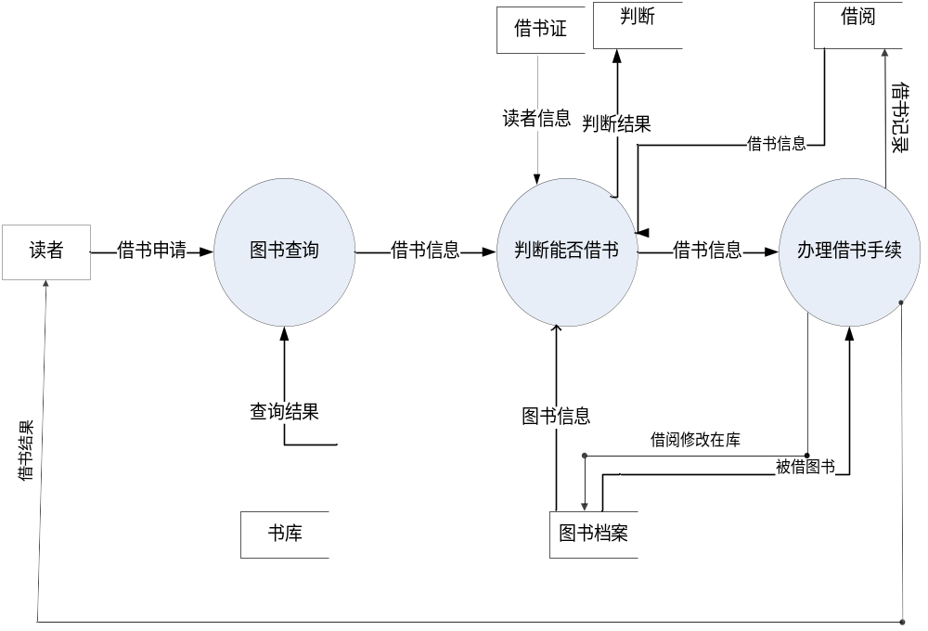
图2-4图书管理系统借书数据流图

<5>还书数据流图
还书数据流图如图2-5所示：
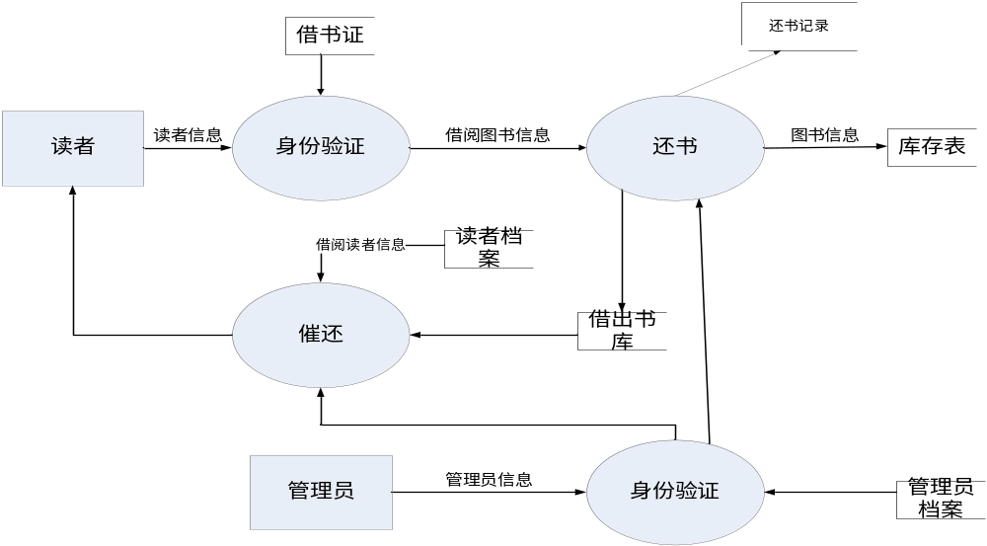

图2-5 图书管理系统还书数据流图

<6>系统查询数据流图
系统查询数据流图如图2-6所示：

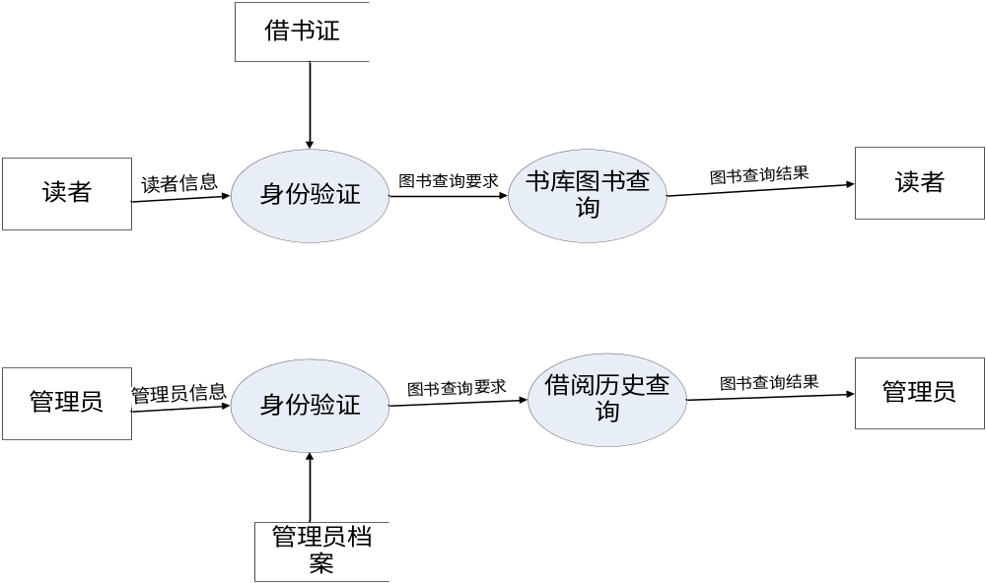
图2-6图书管理系统系统查询数据流图

2.5数据字典
数据流编号：001
数据流名称：读者信息
简述：图书管理员对读者登录信息进行检查
数据流来源：读者管理模块
数据流去向：检查读者登录模块
数据流组成：借阅证号等

数据流编号：002
数据流名称：借阅读者信息
简述：查询已经在图书馆借过书的读者信息
数据流来源：借阅读者表
数据流去向：图书超期催还
数据流组成：借书证号等

数据流编号：003
数据流名称：管理员信息
简述：系统对管理员登录信息进行检查
数据流来源：管理员管理模块
数据流去向：检查管理员登录模块
数据流组成：管理员工作证号等

数据流编号：004
数据流名称：图书信息
简述：图书管理员对图书进行入库时所登记的信息
数据流来源：图书表
数据流去向：检查图书相关信息模块
数据流组成：图书编号等

数据流编号：005
数据流名称：借阅图书信息
简述：图书管理员对读者借书的信息进行记录
数据流来源：还书模块
数据流去向：读者还书检查模块
数据流组成：借书证号+图书编码等

数据流编号：006
数据流名称：图书增加信息
简述：图书采编信息
数据流来源：图书购买后，由图书馆采编人员整理后，输入计算机
数据流去向：采编管理模块。图书采编信息将采编数据存入数据库（图书表）
数据流组成：图书编码，图书类别，书名，作者，出版社，出版日期，单价，购买数量

数据流编号：007
数据流名称：借书信息
简述：借书证
数据流来源：用户将借书证交给借书员，借书员经过审查后将相关信息输入计算机
数据流去向：检查读者身份及是否还可借书
数据流组成：借阅日期+书名+读者账号+读者姓名+借阅数量等

数据流编号：008
数据流名称：借书记录
简述：填入借阅表的记录
数据流来源：检查合格的借阅图书信息录入到借阅库中
数据流去向：借阅库
数据流组成：借阅号+借阅日期+书名+图书编码+读者姓名+读者账号+还书日期+借阅数量+状态等

数据流编号：009
数据流名称：借阅修改在库
简述：修改的借阅记录
数据流来源：将借阅的图书的记录录入到图书库
数据流去向：图书库
数据流组成：借阅号+借阅日期+书名+图书编码+读者姓名+读者账号+还书日期+借阅数量+状态等

数据流编号：010
数据流名称：还书记录
简述：所还图书进行入库记录
数据流来源：图书管理板块
数据流去向：图书归还处理模块
数据流组成：图书编号+图书名+借书证号+日期等

数据流编号：011
数据流名称：归还修改在库图书信息
简述：图书归还后该书在读者库的记录
数据流来源：图书馆归还处理模块
数据流去向：读者库模块
数据流组成：图书编号+图书名+管理员编号+日期等

数据流编号：012
数据流名称：图书删除
简述：对目前书库进行维护
数据流来源：图书管理模块
数据流去向：图书删除模块
数据流组成：管理员编号+图书编号+图书名+条形码号+出版社+出版日期+入库日期+作者+单价+数量等

数据流编号：013
数据流名称：图书查询要求
简述：读者或管理员要求的图书查询信息
数据流来源：读者或管理员输入的查询要求
数据流去向：图书库以及查询处理系统
数据流组成：图书名+图书编号等

数据流编号：014
数据流名称：图书查询结果
简述：读者或管理员经过在检索系统终端输入查询信息后由查询系统返回的结果
数据流来源：查询系统
数据流去向：读者或管理员
数据流组成：图书名+图书编号+图书索引号+图书所在的书架编号等
2.6判定树
判定数如图2-6：
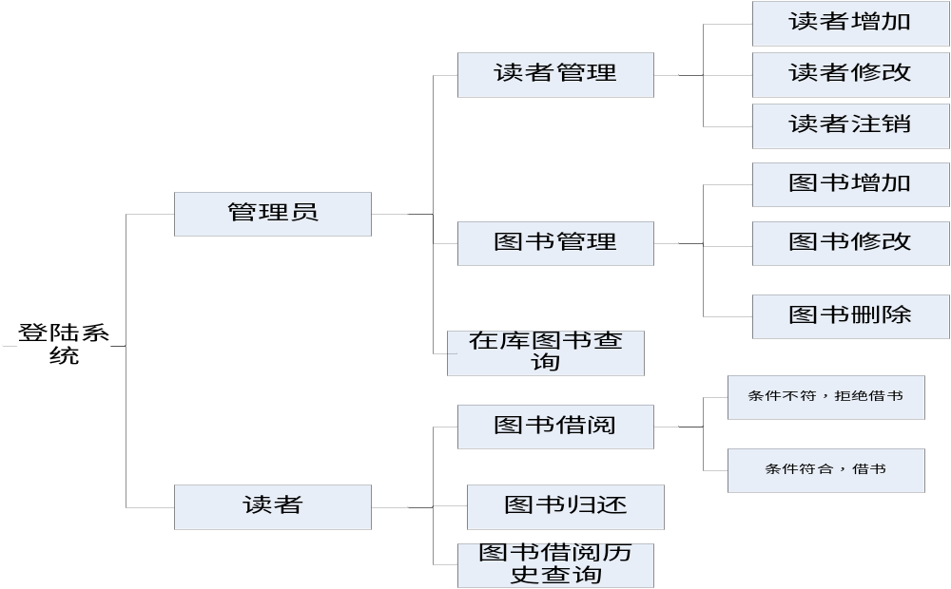
图2-6图书管理系统判定树

2.7项目愿景
1）目标
实现用计算机完成整个图书管理流程，是图书管理信息化，智能化。
2）任务
a.提高图书的管理水平；
b.促进计算机管理图书的应用；
c.加快图书管理速度，节约各项资源；
3)成功标准
系统功能达到预期功能，试运行经修改后无误，图书馆采用此系统后对系统功能满意。
4）业务风险
系统开发成功之后没有很多的图书馆采用，系统成本超过预期估算。

2.8需求规格说明书

2.8.1标识
本文档适用于图书管理系统，可用VC++、C#、JAVA等编程工具及相应软件对文档进行开发，标题为软件工程：图书管理系统课程设计。

2.8.2系统问题概述
表2-1问题概述

要素 | 描述
问题 | 近年来随着中国图书市场的徐素发展，图书馆的藏书也日渐丰富，而目前还有很多图书馆仍旧利用人工方式对图书进行管理，工作量大，工作时间长，严重浪费了人力、物力、财力，不利于图书的流通和管理，所以，图书管理系统的开发成为了一个丞待解决的问题。
影响 | 图书管理员和读者
结果 | 读者无法自己查询自己借书的历史记录；所有的业务需要管理员进行人工操作

2.8.3需求规格
1）软件系统总体功能

本软件的实现的主要功能是读者信息管理（读者增加、读者信息修改、读者注销），图书信息管理（图书增加、图书信息修改、图书删除），图书流通（图书借阅、图书归还），登录，退出系统等功能。
2）软件子系统功能
表2-2子系统功能
用例名称 | 描述
读者信息管理 | 由计算机完成读者信息的存储和维护，并可以随时增加，修改，删除读者信息
图书信息管理 | 录入图书信息，有计算机完成对图书信息的存储和维护，并可以随时增加，修改，删除图书信息
图书流通管理 | 对图书基本流通信息的记录，以及图书的借阅，归还
系统查询管理 | 管理员可以使用该子系统查询所有在库图书的相关信息；读者可以使用该子系统查询自己的借书历史记录

第三章 概要设计
图书管理系统系统是一个针对各种独立图书馆图书管理的软件，主要功能是减少过去人工管理的成本，运用现代技术实现大规模图书的从进书到图书流通生命周期结束的全过程的全方位方便快捷管理。
整个系统主要包括读者管理模块，图书管理模块，图书流通管理模块，系统查询模块。其中，读者管理模块又包括读者增加，读者信息修改，读者注销；图书管理模块包括图书增加，图书信息修改，图书删除；图书流通模块包括图书借阅和图书归还；系统查询模块包括管理员查询在库图书信息，读者查询借书历史记录。
3.1系统软件结构图
系统软件结构图如图3-1所示：
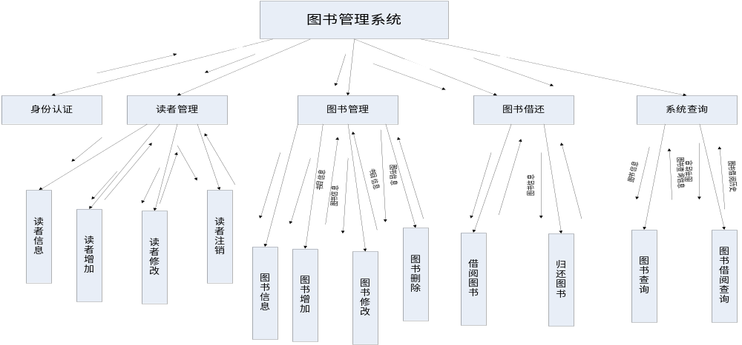
图3-1 系统软件结构图

3.2图书管理系统H图
图书管理系统H图如图3-2所示：
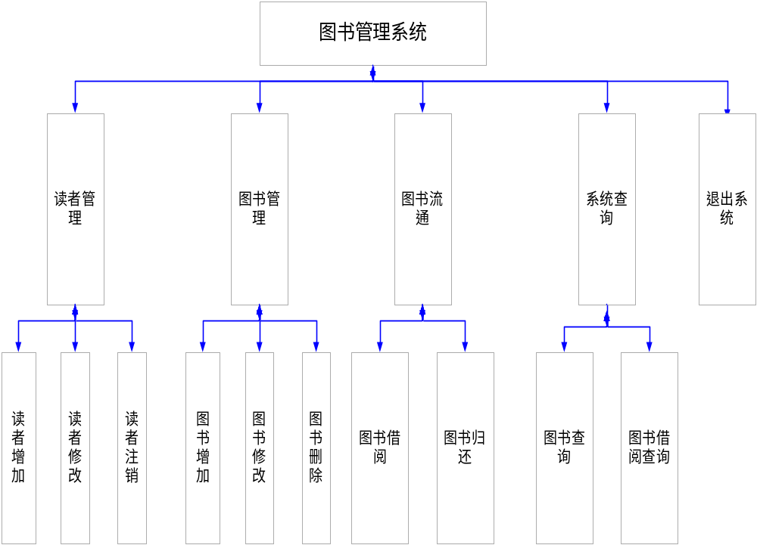
图3-2 图书管理系统H图

3.3概要设计说明书

3.3.1 编写目的
文档的主要目的是面向系统开发人员和客户，根据该文档的要求和目标描述，使开发人员和客户对系统的具体功能有先期的把握和预期，保证开发人员对系统的需求有准确把握，确保接下来开发的顺利进行以及确保客户能及时地对系统需求提出要求以进行更改。

3.3.2 文档范围
本系统主要完成的功能包括
- 读者信息的维护，也就是读者信息的增加、修改和删除
- 图书信息的维护，也就是图书信息的增加、修改和删除
- 图书流通的管理，包括借阅管理，归还管理
- 系统查询服务，管理员对在库图书信息的查询和读者对自己借阅历史记录的查询

3.3.3 系统概述
本系统是一个针对各种独立图书馆图书管理的软件，主要功能是简化过去人工管理的成本，运用现代技术实现大规模图书的从进书到图书流通生命周期结束的全过程的全方位方便快捷管理。
系统主要功能：
1. 用户登录
2. 用户信息修改：用户登录后可对自己的登录信息进行设置，如修改密码等。
3. 读者信息维护：包括对读者信息的增、删、改等。
4. 图书信息维护：包括对图书信息的增（进新书）、删（保藏旧书）、改等。
5. 图书借阅管理：包括借出、归还等。
6. 图书查询统计：比如在库信息查询、读者借阅历史记录查询等。
7. 用户退出

3.3.4 设计约束
1. 系统运行于Windows 平台
2. Windows系统要求2000/XP及以上
3. 本系统只允许特定人数同时在线
4. 本系统不支持远程访问
5. 本系统的第一版不支持读者图书预约、各种图书借出数据对比等

3.3.5 设计策略
为了保证系统良好的可扩展性，在设计过程中采取了以下策略：
1、 保证各功能模块之间的低耦合度和模块内的高内聚
2、 采用增量模型，保持系统的良好可扩展性
3、 设计时适当预留空间，支持将来功能扩展

为了保证系统良好的可复用性，在设计过程中采取了以下策略：
1、 面向接口编程，支持良好的代码复用
2、 面向组件编程，进一步提高系统代码的可复用性
3、 设计过程中采用多种设计模式，保证系统的合理与简洁

第四章 详细设计

4.1界面设计
<1>登录界面
用登录系统主要验证其用户名和密码的正确性。
登录界面如图4-1所示：
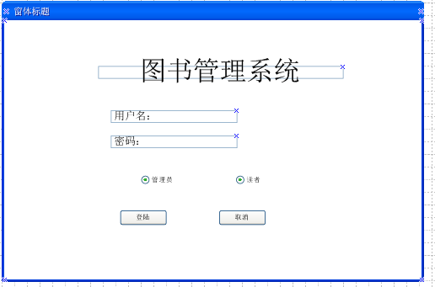
图4-1 系统登录界面

<2>读者增加界面
增加读者时需要输入读者的基本信息，如姓名、有效证件号等。
读者增加界面如图4-3所示：
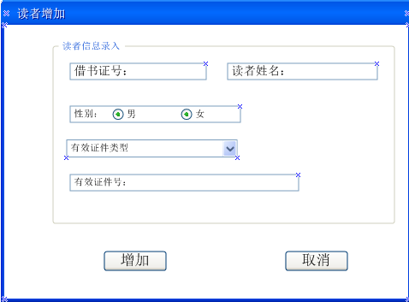
图4-2读者增加界面
<3>读者修改界面
修改读者信息时，如读者编号由于是系统分配的，所以是不可以修改的。
读者修改界面如图4-3所示：
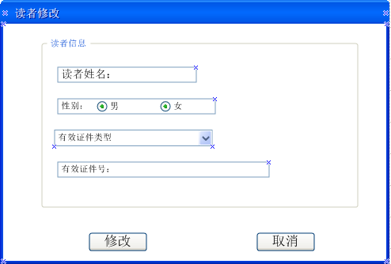
图4-3读者信息修改界面

<4>图书增加界面
图书增加时，需要输入图书的基本信息来存储，如作者，出版社等。
图书增加界面如图：4-4
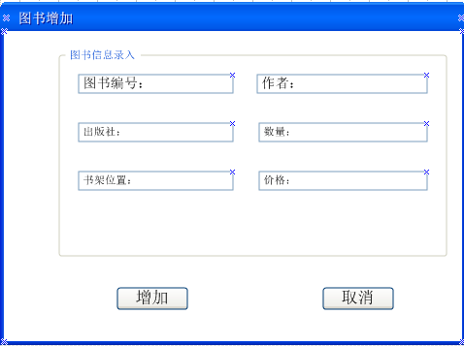
图4-4图书增加界面

4.2程序流程图
<1>登录流程图
登录流程图如4-10：
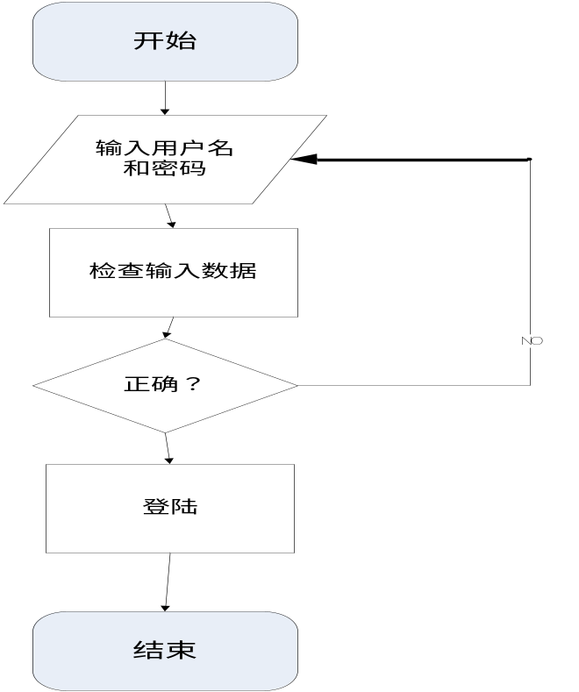
图4-5系统登录流程图
<2>图书录入流程图
图书录入流程图如图4-11：
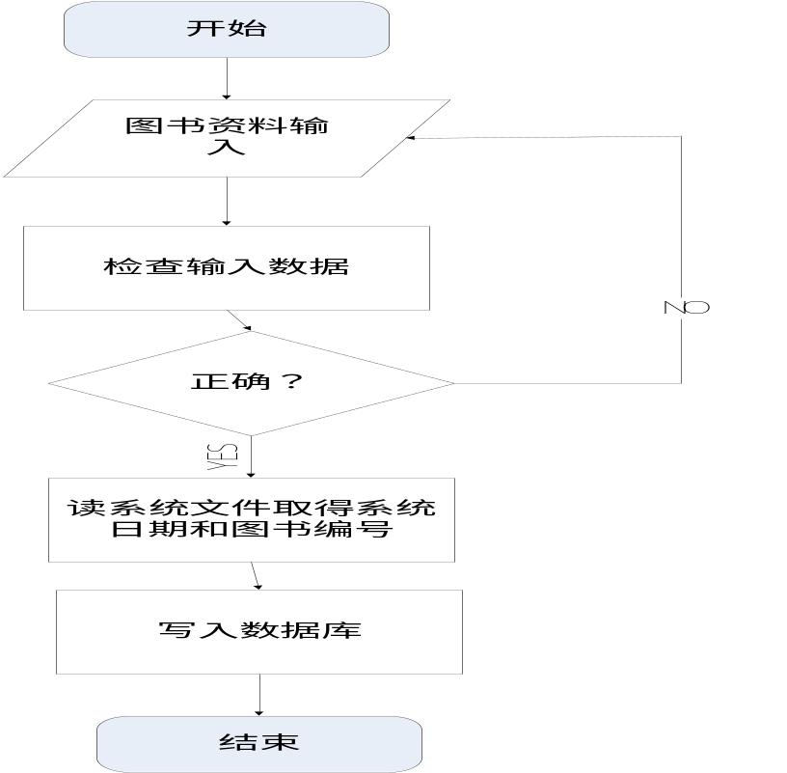
图4-6图书录入流程图

<3>图书修改流程图
图书修改流程图如图4-12：
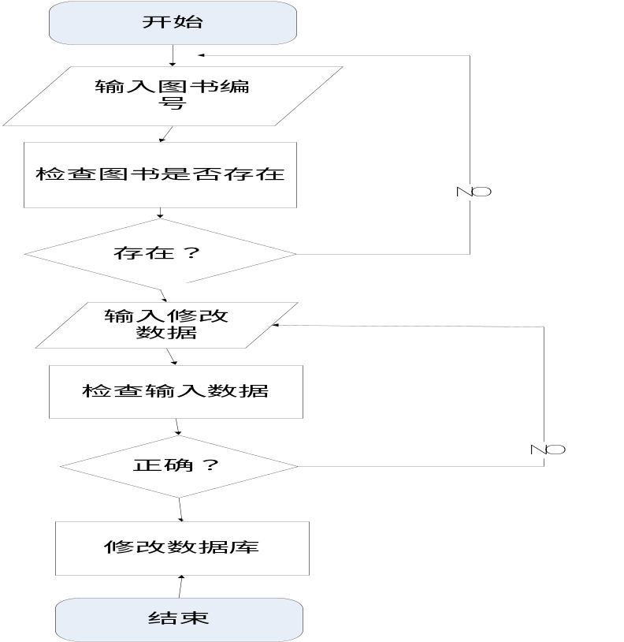
图4-7图书修改流程图

4.3核心算法
首先系统判断用户在主菜单上所输入的功能选择码是否合法，并根据选择码进入相应功能模块。

登录过程
- 读者或管理员输入用户名和密码
- 系统检查读者或管理员输入的基本信息的合法性
- 检查合法时，则允许登录，反之，则拒绝登录并提示信息。
- 结束

读者增加
1．管理员录入数据。
2．系统检查管理员输入的读者基本信息的合法性，如读者类型等。
3．检查错误时，增加失败。当检查正确后即从读者系统文件中取得读者当前编号和系统日期作为该登记读者的编号和登记日期。
- 将基本信息写入读者数据文件中。
- 结束。

修改读者过程
1．管理员输入要修改的读者编号。
2．系统根据管理员输入的读者编号先从主文件中读出该记录。如找不到，则提示该读者不存在，反之则继续操作。
- 管理员输入修改数据。
- 检查输入数据合法性，若错误，则提示错误信息，正确则修改主文件该记录。
- 结束。

注销读者记录
1．管理员输入要删除的读者编号。
2．系统根据用户输入的读者编号先从主文件中读出该记录。如找不到，则提示该读者不存在，反之则继续。
- 管理员确定删除数据。
- 从主文件中删除该记录。
- 结束。

图书增加
1．管理员录入数据。
2．系统检查管理员输入的图书基本信息的合法性，如图书状态，图书类型等。
3．检查错误时，增加失败。当检查正确后即从图书系统文件中取得图书当前编号和系统日期作为该登记图书的编号和登记日期。
- 将基本信息写入图书数据文件中。
- 结束。

修改图书过程
1．管理员输入要修改的图书编号。
2．系统根据管理员输入的图书编号先从主文件中读出该记录。如找不到，则提示该图书不存在，反之则继续操作。
- 管理员输入修改数据。
- 检查输入数据合法性，若错误，则提示错误信息，正确则修改主文件该记录。
- 结束。

删除图书记录
1．管理员输入要删除的图书编号。
2．系统根据用户输入的图书编号先从主文件中读出该记录。如找不到，则提示该图书不存在，反之则继续。
- 管理员确定删除数据。
- 从主文件中删除该记录。
- 结束。

查询过程
1．读者或管理员输入要查询的图书编号。
2．系统根据读者或管理员输入的图书编号先从主文件中读出该记录。如找不到，则提示没有找到，反之则输出结果。
3．结束。

图书借阅
1．读者录入需借阅的图书编号。
2．系统检查读者输入信息的合法性，如该图书是否已借阅，已收藏等。
3．检查错误时，则提示错误存在。当检查正确后即可借阅图书。
4．修改图书主文件中的图书状态，借阅日期。
5．写图书借还文件记录。
6．结束。

图书归还
1．读者录入需归还的图书编号。
2．系统检查读者输入信息的合法性，如该图书是否已归还，已收藏等。
3．检查错误时，则提示存在错误。当检查正确后即可归还图书。
4．修改图书主文件中的图书状态，借阅日期。
5．写图书借还文件记录。
6．结束。

4.4详细设计说明书
设计目的
本设计的主要任务是在概要设计的基础上，对概要设计中产生的功能模块进行过程描述，设计功能模块的过程细节，为编写代码提供必要的说明。
概要设计解决了软件结构总体设计的问题，包括整个系统的结构，模块划分，模块功能和模块之间的联系。而详细设计是要为已产生的各个子系统设计详细的算法，他是对实现细节做精确的描述，这样编码阶段就可以根据详细设计中对功能的描述，直接翻译，转化成用某种程序设计语言编写的程序。

第五章 测试计划

测试1：
名称：系统登录操作测试
目的：测试系统的操作界面
内容：账号口令输入、合理性检查、合法性检查，系统操作界面显示控制。
测试如表5-1所示：

表5-1 系统登录操作测试
用户类型 | 输入 |  | 输出
用户类型 | 用户名 | 密码 | 输出
读者 | 合法 | 合法 | 读者登录成功
读者 | 合法 | 不合法 | 读者密码错误
读者 | 不合法 | 合法 | 该读者不存在
读者 | 不合法 | 不合法 | 该读者不存在
管理员 | 合法 | 合法 | 管理员登录成功
管理员 | 合法 | 不合法 | 管理员密码错误
管理员 | 不合法 | 合法 | 该管理员不存在
管理员 | 不合法 | 不合法 | 该管理员不存在

测试2：
名称：读者增加测试
目的：测试添加读者的功能
内容：读者信息录入的合法性、系统操作界面显示控制
测试如表5-2所示：
表5-2 读者增加测试
输入 | 输出
用户信息输入合法 | 新读者添加成功
用户信息输入不合法 | 新用户添加失败

测试3：
名称：读者修改测试
目的：测试修改读者信息的功能
内容：重新输入需要修改的读者的信息，检查其合法性
测试如表5-3所示：
表5-3读者修改测试
输入 | 输出
读者和修改信息输入合法 | 读者信息修改成功
读者修改信息输入不合法 | 读者信息修改失败

测试4：
名称：读者注销测试
目的：测试读者的注销功能
内容：选择对应的读者，删除其在系统中的相关信息

测试如表5-4所示：
表5-4读者注销测试
操作 | 结果
执行注销后，读者信息删除 | 读者信息注销成功
执行注销后，读者信息依然存在 | 读者信息注销失败

测试5：
名称：图书增加测试
目的：测试添加图书的功能
内容：图书信息录入的合法性、系统操作界面显示控制
测试结果如表5-5所示：
表5-5图书增加测试
输入 | 输出
图书信息输入合法 | 新图书添加成功
图书信息输入不合法 | 新图书添加失败

测试6：
名称：图书修改测试
目的：测试修改图书信息的功能
内容：重新输入需要修改的图书的信息，检查其合法性
测试结果如表5-6所示：
表5-6图书修改测试
输入 | 输出
图书修改信息输入合法 | 图书信息修改成功
图书修改信息输入不合法 | 图书信息修改失败

测试7：
名称：图书删除测试
目的：测试图书的删除功能
内容：选择对应的图书，删除其在系统中的相关信息
测试结果如表5-7所示：

表5-7图书删除测试
操作 | 结果
执行删除后，图书信息删除 | 图书信息注销成功
执行删除后，图书信息依然存在 | 图书信息注销失败

测试8：
名称：图书查询测试
目的：测试图书查询功能
内容：图书查询对话框显示控制，输入数据合理性检查、提交，图书查询结果显示
测试结果如表5-5所示：
表5-8图书查询测试
输入 | 输出
作者 | 若存在，输出该作者的所有图书
作者 | 若不存在，显示没有该作者的图书
书名 | 若存在，显示该图书的信息
书名 | 若不存在，显现没有该图书
出版社 | 若存在，显示该出版社的所有图书
出版社 | 若不存在，显示不存在该出版社的图书

测试9：
名称：借书测试
目的：测试借书功能
内容：读者对图书进行借阅，记录借书信息
测试信息如表5-9所示：
表5-9借书测试
条件 | 结果
符合借书条件 | 借书成功，记录借书信息
符合借书条件 | 借书失败，记录失败原因
不符合借书条件 | 拒绝借书

测试10：
名称：还书测试
目的：测试还书功能
内容：读者退还所借图书，记录借还信息
测试信息如表5-10所示：

表5-10还书测试
条件 | 结果
还书成功 | 记录还书信息
还书失败 | 记录错误原因

第六章 进度计划

6.1图书管理系统甘特图
利用甘特图来显示出本项目各个任务实现的顺序和持续时间。
本系统的甘特图如图6-1、图6-2所示。通过图示，可知本项目开始于2012年5月7日，从学生分组开始整个系统的设计。
图书管理系统甘特如图6-1、6-2：
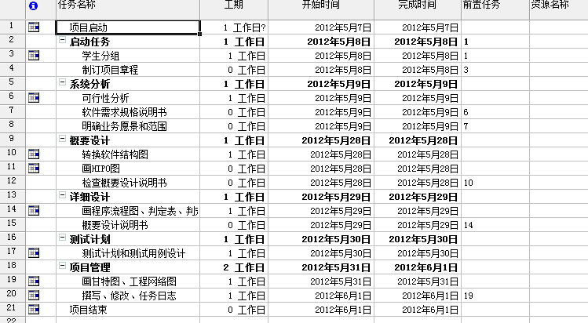 图6-1 图书管理系统甘特图1
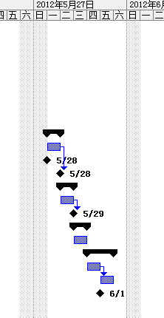
图6-2 图书管理系统甘特图2

6.2工程网络图
工程网络图如图6-3：
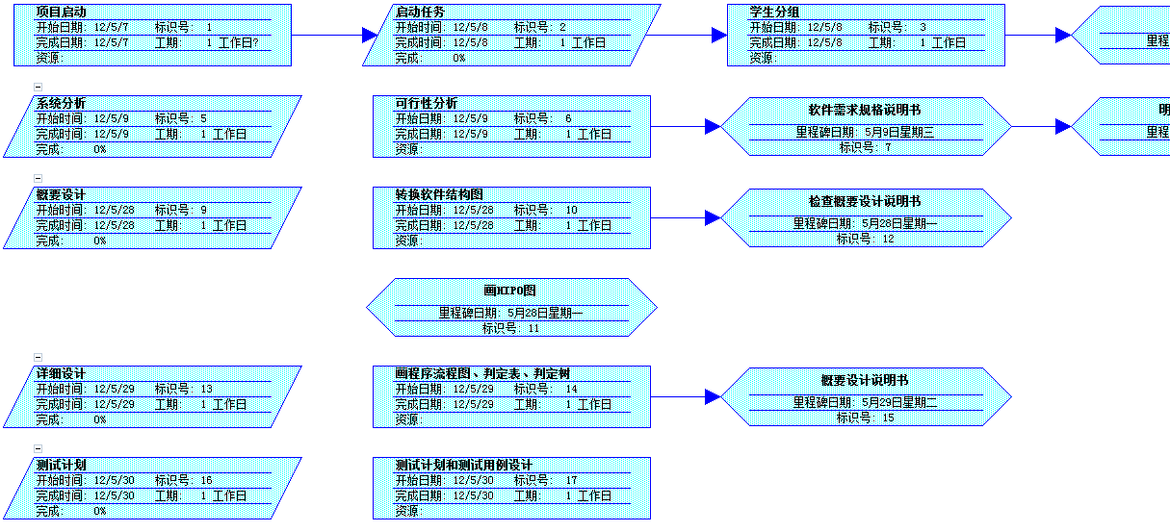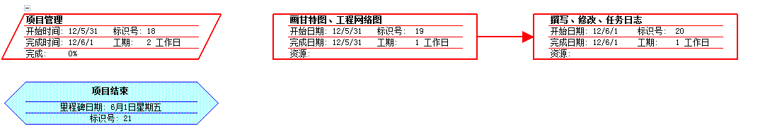
图6-3 图书管理系统工程网络图

